Catherine Chen, Huawei: wspólna odpowiedzialność za wspólną przyszłość

Podczas szczytu Better World Summit 2020, Catherine Chen, wiceprezes ds. korporacyjnych i prezes zarządu Huawei podkreśliła, iż organy regulacyjne rynku telekomunikacyjnego wielu krajów i przedstawiciele różnych branż muszą współpracować w celu stawienia czoła wyzwaniom, które są rezultatem pandemii COVID-19. Efektem wspólnych działań ma być przyszłość sprzyjająca inkluzji i zrównoważonemu rozwojowi oraz ożywienie gospodarcze.

Podczas wydarzenia przedstawiciele Międzynarodowego Związku Telekomunikacyjnego – Sektora Radiokomunikacji (ITU-R), Stowarzyszenia GSM (GSMA), Europejskiego Stowarzyszenia na rzecz Konkurencji w Telekomunikacji (ECTA), Południowoafrykańskiego Departamentu Komunikacji i Technologii Cyfrowych, Biura Komisji ds. Narodowej Gospodarki Cyfrowej i Społeczeństwa Cyfrowego w Tajlandii, Chińskiej Akademii Technologii Informacyjno-Komunikacyjnych (CAICT), Niemieckiego Stowarzyszenia Technologii Informacyjno-Komunikacyjnych (ECO) i ADL dyskutowali na temat roli ICT we współczesnym świecie.

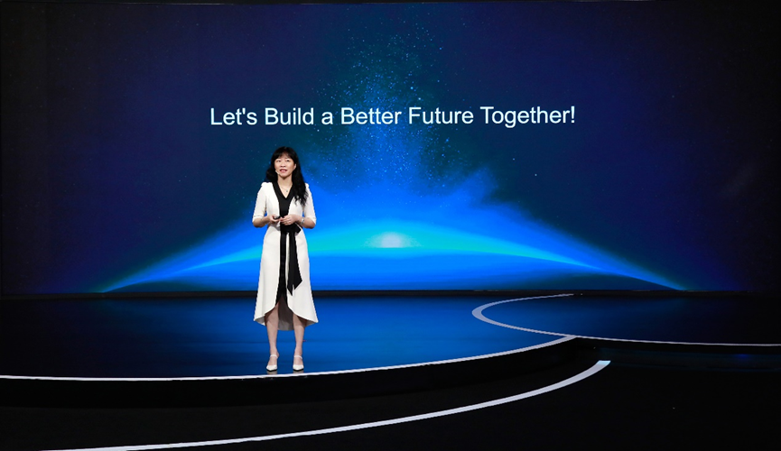
Catherine Chen wygłasza przemówienie

Lepsza przyszłość dla wszystkich wymaga wspólnych działań
W okresie ostatnich 30 lat technologie informacyjne dynamicznie się rozwinęły, ułatwiając ludziom zarówno pracę, jak i życie codzienne. Pandemia COVID-19 pokazała jednak, że infrastruktura cyfrowa nie nadąża za tempem rozwoju technologii. Według przedstawicieli ITU, ponad połowa ludności świata nadal nie ma dostępu do internetu ani do innych technologii cyfrowych. Podczas gdy gospodarki wielu krajów spowalniają, władze rządowe wyrażają coraz większy niepokój dotyczący strategii wychodzenia z kryzysu.

„Naszą wizją jest bardziej połączona, inteligentna i innowacyjna przyszłość. Ponad wszystko musimy zapewnić, że będzie to lepsza przyszłość, sprzyjająca inkluzji i zrównoważonemu rozwojowi” – powiedziała Catherine Chen.

Systemowe projektowanie oraz oddolna kreatywność i aktywność są niezbędne do pokonania kryzysu gospodarczego
Podczas gdy coraz więcej krajów i regionów skutecznie wdraża środki kontroli zakażeń w celu spowolnienia rozprzestrzeniania się COVID-19, działalność gospodarcza w niektórych krajach zaczęła wracać na dawne tory. Wiele rządów uruchomiło różnorodne plany stymulowania gospodarki, a technologia ICT niezmiennie jest w tych planach jednym z filarów. W Chinach, w ramach planu nowej infrastruktury, przeznaczono ponad 140 miliardów dolarów na inwestycje w technologię 5G w ciągu następnych pięciu lat. Oczekuje się, że gospodarka cyfrowa Chin urośnie o ponad 2 biliony dolarów i będzie siłą napędową dla odbudowy gospodarki kraju. Unia Europejska ogłosiła wdrożenie pakietu o wartości 1,1 biliona euro na wsparcie walki z kryzysem.

„Aby na nowo ożywić światowe gospodarki, niezbędne jest systemowe projektowanie oraz oddolna kreatywność i aktywność. Wsparcie polityk rządowych w połączeniu z aktywną transformacją cyfrową w całej branży przyniesie wynikające z implementacji technologii cyfrowych korzyści dla wszystkich sektorów gospodarki, napędzi ich wydajność i przywróci wzrost gospodarczy” - dodała Catherine Chen.

Program Seeds for the Future przyczyni się do wykorzystania technologii ICT w celu zapewnienia zrównoważanego rozwoju w przyszłości
Odnosząc się do najnowszego raportu Banku Światowego dotyczącego rosnącej luki pomiędzy dynamicznie rozwijającą się globalną gospodarką cyfrową, a brakiem umiejętności cyfrowych, Catherine Chen powiedziała: „Huawei kontynuuje realizację swojego flagowego programu dla studentów, Seeds for the Future. Został on zapoczątkowany w 2008 r. i jest ukierunkowany na rozwój lokalnych talentów w dziedzinie technologii ICT. Do chwili obecnej z programu skorzystało ponad 30000 studentów z ponad 400 uczelni wyższych w 108 krajach i regionach. Z powodu pandemii program będzie realizowany zdalnie, co zapewni dostęp do niego jeszcze większej liczbie wybitnych studentów. Podczas gdy coraz więcej sektorów wprowadza technologie cyfrowe, staną się one siłą napędową realizacji Celów Zrównoważonego Rozwoju 2030 wyznaczonych przez ONZ, w szczególności tych związanych ze zmianami klimatycznymi.”

Program Seeds for the Future od 2014 roku z sukcesem realizowany jest także w Polsce. Znalazł się również w tegorocznym zestawieniu Dobrych Praktyk przygotowanym przez Forum Odpowiedzialnego Biznesu.

Podczas konferencji, eksperci z organizacji międzynarodowych, w tym ITU, GSMA i ECTA, opowiedzieli się między innymi za tworzeniem ujednoliconych globalnie standardów ICT, promowaniem gospodarki cyfrowej, przyspieszeniem integracji cyfrowej.

Więcej informacji na temat Better World Summit znajduje się tutaj.
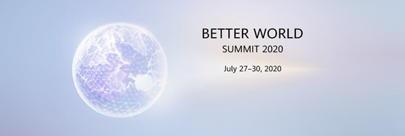

----koniec---

HUAWEI to światowy lider w dostarczaniu najnowszych technologii informacyjno-komunikacyjnych (ICT). Celem firmy jest zapewnienie wysokiej jakości łączności dla użytkowników na całym świecie. W tym celu firma wspiera rozwój społeczeństwa informacyjnego poprzez prowadzenie z nim dialogu oraz ścisłą współpracę z przedstawicielami branży. Dzięki wysokim inwestycjom w badania i rozwój oraz strategii zorientowanej na klienta, a także otwartemu partnerstwu, tworzy zaawansowane rozwiązania teleinformatyczne typu end-to-end, umożliwiając klientom przewagę konkurencyjną w zakresie infrastruktury telekomunikacyjnej, sieciowej oraz cloud computingu. Ponad 180 tys. pracowników Huawei jest zaangażowanych w tworzenie nowatorskich rozwiązań dla operatorów telekomunikacyjnych, przedsiębiorstw oraz użytkowników, które są wykorzystywane w ponad 170 krajach, docierając tym samym do jednej trzeciej populacji świata. Marka Huawei została założona w 1987 roku i w całości jest własnością pracowników.

Aby uzyskać więcej informacji odwiedź stronę www.huawei.com lub śledź nas na:

http://www.linkedin.com/company/Huawei
http://www.twitter.com/Huawei
http://www.facebook.com/Huawei
http://www/youtube.com/Huawei

Więcej informacji na temat działalności Huawei Polska (Carrier Network Business Group) można znaleźć na stronie Biura Prasowego.

Kontakt dla mediów:
Mateusz Kaczor
Senior Account Executive
MSL
mateusz.kaczor@mslgroup.com
608 389 441

